Інструкція
зі створення та публікації електронних торгів з продажу майна банкрутів

- Просимо перевірити чи дійсно Ви авторизовані на майданчику (увійшли до свого особистого кабінет за допомогою логіну та паролю). Важливо пам’ятати, роботу в аукціонах ви можете виконувати тільки після авторизації.
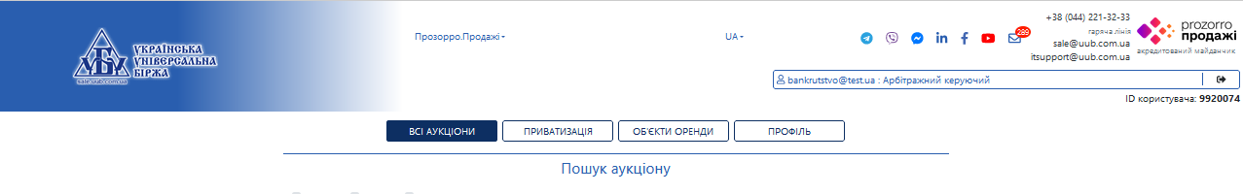
- Зайдіть у вкладку «Аукціони» та натисніть снопку «Новий аукціон»

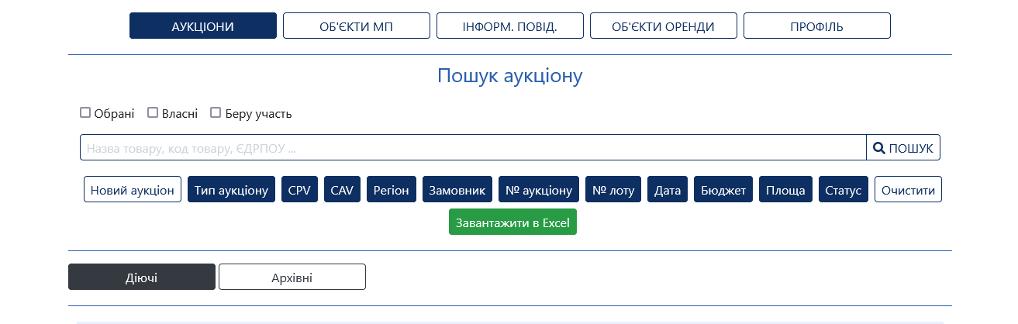

- На сторінці чернетки аукціону:
З випадаючого списку «Оголошення аукціону з» оберіть:
- Продаж майна боржників у справах про банкрутство (у випадку оголошення англійського аукціону)
- Продаж майна боржників у справах про банкрутство без аукціону (у випадку оприлюднення інформації про продаж забезпеченому кредитору)
- Продаж майна боржників у справах про банкрутство на голландському аукціоні (у випадку оголошення голландського аукціону)

- Блок «Основні параметри»:
- в залежності який саме раз виставляється даний Об’єкт на аукціон, оберіть будь ласка значення.

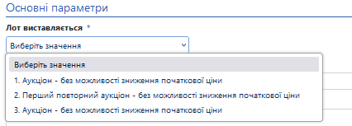

- «Номер лоту» - Номер лоту обирає Організатор, мінімальна кількість символів три. Рекомендуємо присвоювати унікальні номери лоту, наприклад у форматі «код ЄДРПОУ замовника/порядковий номер лоту – 25158707/3»
- «Назва аукціону» - Коротка назва аукціону.
- «Опис аукціону»- Детальний опис лоту.
- «Мінімальна кількість учасників» - за замовченням 1
- «Стартова ціна» - початкова ціна продажу лоту (визначається продавцем з врахуванням вимог Постанови та Кодексу України з процедур банкрутства).
- «Розмір мінімального кроку» - 1%
- «Гарантійний внесок» - 10% від стартової ціни лоту або від річної орендної плати.
- «Дата проведення аукціону» - визначається замовником відповідно до вимог Регламенту.
- № справи про банкрутство – поле обов’язкове
- Найменування господарського суду – поле обов’язкове
- Порядок ознайомлення з майном, час і місце проведення огляду об’єкта – поле не обов’язкове
- Перелік та вимоги до оформлення документів – поле не обов’язкове
- Додаткові відомості – поле не обов’язкове
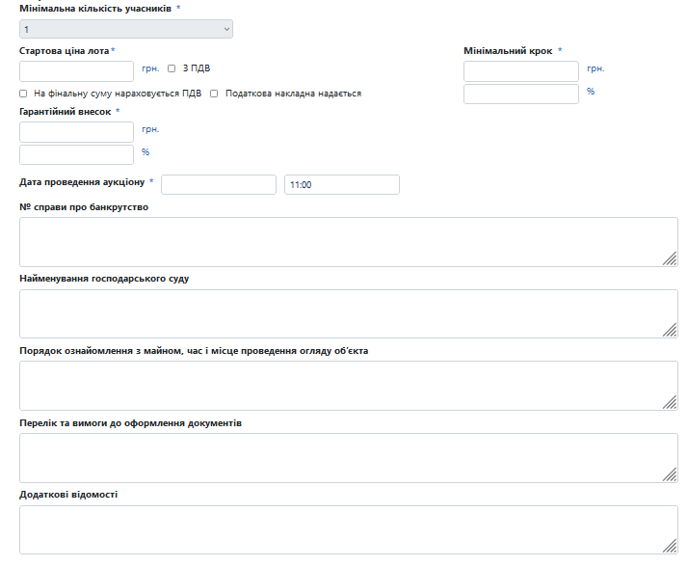
- Блок «Банківські рахунки» :
- «Ідентифікатор банківського рахунку» - присвоюється автоматично
- «Назва банку» - Коротка назва банку згідно реєстру.
- «Опис» - Вкажіть опис в залежності які саме кошти ви очікуєте отримати на цей рахунок.
- «Валюта» - Вкажіть у який валюті будуть проводитись оплати на відповідні рахунки.
- «Найменування одержувача» - присвоюється автоматично.
- «Ідентифікатор одержувача» - потрібно обрати з випадаючого списку.
- «Повна юридична назва організації» - повна назва особи, що буде отримувачем платежу.
- «Код ЄДРПОУ або ІПН або паспорт» - потрібно вказати код отримувача.
- «Тип банківського ідентифікатора» - потрібно обрати «Міжнародний номер банківського рахунку IBAN.
- «Ідентифікатор» - потрібно прописати розрахунковий рахунок починаючи з UA+27 цифр без пробілів.

За необхідністю додайте банківські реквізити через кнопку «Додати банківські реквізити», Ви зможете прописати ЄДРПОУ отримувача або МФО банку.
За замовчуванням при створенні аукціону система вказує реквізити вказані Вами при реєстрації в кабінеті.

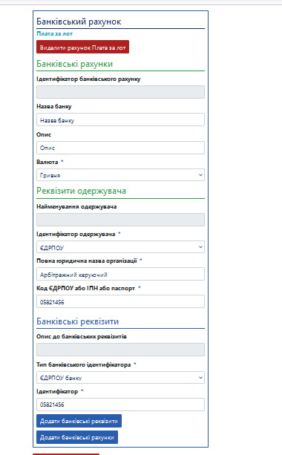

- Активи аукціону :
Натисніть кнопку «Додати актив». Після цього у Вас з'являться додаткові поля для зазначення активу.
- «Стислий опис майна» - короткий опис земельної ділянки, яка продається або здається в оренду.
- «Основна класифікація» - натисніть кнопку «Додати класифікатор», оберіть тип майна, яке продається та натисніть кнопку «Підтвердити».
- «Кількість» - прописуєте кількість майна відповідно до одиниці виміру.
- «Одиниця виміру» - потрібно обрати з випадаючого списку.
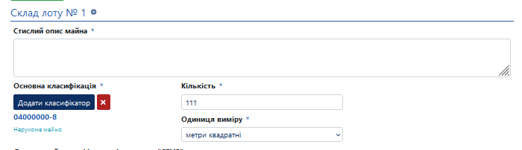
- Блок «Адреса місцезаходження майна»:
У розділі необхідно вказати точну адресу об’єкта оренди. Вкажіть Код об’єктів адміністративно-територіального устрою України та оберіть місце розташування об’єкта на карті (адреса та координати підтягнуться автоматично).
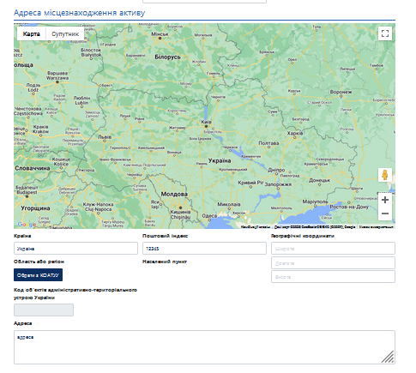
- Інформація щодо реєстрації
- Стан державної реєстрації об'єкту – потрібно обрати з випадаючого списку.
- Номер запису – номер запису про державну реєстрацію з реєстрі (заповнюється за необхідності).
- Дата реєстрації – дата державної реєстрації (можна обрати з календаря).
- Час – час державної реєстрації (вказується в форматі 08:00)
Після цього потрібно заповнити специфічні поля для об’єкта. Вони будуть відрізнятись в залежності від того, який саме основний класифікатор Ви обрали.

- «Контактна інформація» та «Замовник» - інформація підтягнеться автоматично з особистого кабінету.
- «Інформація про боржника» - зазначається інформація про банкрота. Поля з зірочками є обов’язковими.
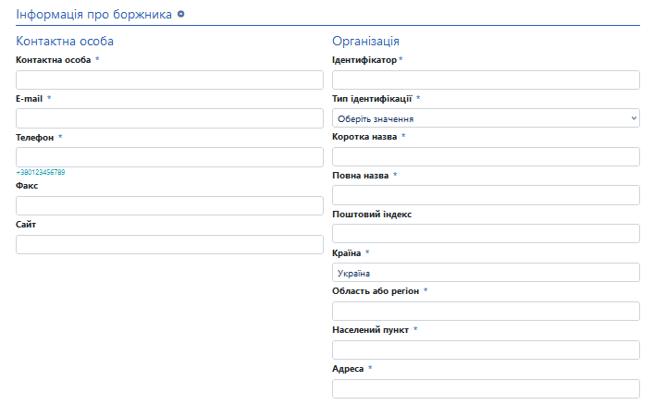
- Завантаження документів та публікація аукціону:
Після того, як Ви заповнили всі необхідні поля, натисніть «Зберегти»
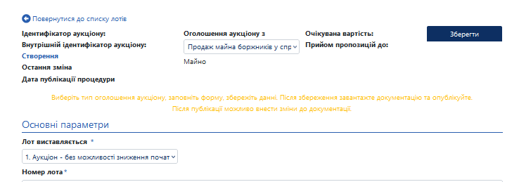
Після збереження у Вас з’явиться можливість додати документи, у блоці «Документи аукціону» натисніть кнопку «Додати документ».
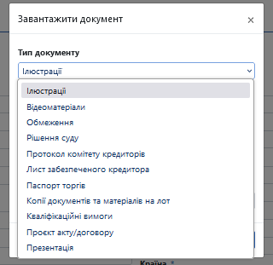
Після завантаження документів натисніть кнопку «Опублікувати», аукціон буде опубліковано в електронній торговій системі.
